4.能源与可持续发展
学习目标
1.理解能量守恒定律的内容，知道其重要意义。
2.认识自然界中能量转移或转化的方向性，了解能量耗散、能源品质降低的概念。
3.了解可再生能源和不可再生能源的分类，认识能源的过度开发和利用对环境的影响，增强环境保护和可持续发展的意识。
知识点一 能量转移或转化的方向性

情境：近几年流行一种“自发电电动车”，如图所示。其自发电的基本原理是将一小型发电机紧靠车轮处，车轮转动时，带动发电机运转，发出的电又继续供给电动车。
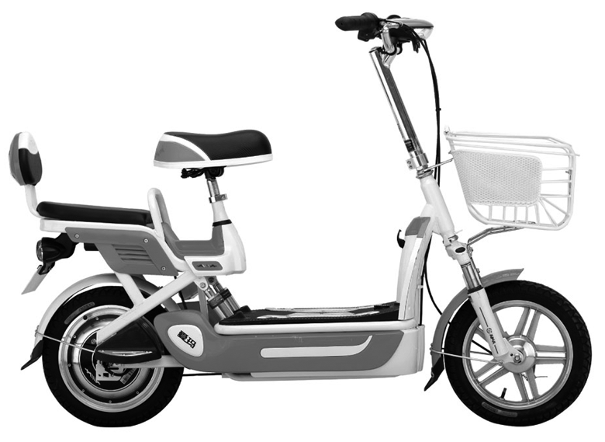
问题：你认为仅靠这种方式，电动车能持续运动下去吗？为什么？

1.能量守恒定律：能量既不会凭空产生，也不会凭空消失，它只能从一种形式 为其他形式，或者从一个物体 到别的物体，在转化或转移的过程中，能量的总量保持不变。
2.能量转化或转移的不可逆性
一切与 有关的宏观自然过程都是不可逆的。
3.能量耗散：电池中的化学能转化为电能，电能又通过灯泡转化为内能和光能，热和光被其他物质吸收之后变成周围环境的 ，我们很难把这些内能收集起来重新利用。这种现象叫作能量的耗散。
4.节约能源的根本原因：在能源的利用过程中，能量在数量上虽未减少，但在可利用的 上降低了，从便于利用的能源变成不便于利用的能源。
【易错辨析】
（1）任何能量的转移或转化都遵循能量守恒定律。（ ）
（2）因为能量守恒，所以我们不需要节能。（ ）
（3）根据能量守恒定律可知，能源是取之不尽、用之不竭的。（ ）

1.能量的存在形式及相互转化
（1）各种运动形式都有对应的能：机械运动有机械能，分子的热运动有内能，还有其他运动中的电磁能、化学能、原子能等。
（2）各种形式的能，通过某种力做功可以相互转化。例如，利用电炉取暖或烧水，电能转化为内能；煤燃烧，化学能转化为内能；列车刹车后，轮子温度升高，机械能转化为内能。
2.能量转移或转化的方向性
（1）机械能和内能的转化过程具有方向性。
机械能可以全部转化为内能，但内能不能自发地全部转化为机械能。
（2）热传导具有方向性
热量总是自发地从高温物体向低温物体传递，而不能自发地从低温物体向高温物体传递。
（3）化学能与内能的转化过程具有方向性。
（4）结论：一切与热现象有关的宏观自然过程都具有方向性。
【例1】 （能量守恒定律的理解）〔多选〕下列关于能量守恒定律的认识正确的是（ ）
A.某种形式的能减少，一定存在其他形式的能增加
B.某个物体的能减少，必然有其他物体的能增加
C.不需要任何外界的动力而持续对外做功的机器——永动机不可能制成
D.石子从空中落下，最后静止在地面上，说明机械能消失了
尝试解答
【例2】 （能量转移或转化的方向性）〔多选〕电冰箱能够不断地把热量从温度较低的冰箱内部传给温度较高的外界空气，这说明了（ ）
A.热量从低温物体能自发地传到高温物体
B.在一定条件下，热量可以从低温物体传到高温物体
C.热量的传递过程不具有方向性
D.在自发的条件下热量的传递过程具有方向性
尝试解答
【例3】 （能量耗散的理解）〔多选〕对于能量耗散理解正确的是（ ）
A.能量耗散说明能量在不断的减少
B.能量耗散遵循能量守恒定律
C.能量耗散说明能量不能凭空产生，但能量却可以凭空消失
D.能量耗散从能量的角度反映出自然界中的宏观过程具有方向性
尝试解答
知识点二 能源的分类与应用 能源与社会发展

根据图片，思考以下问题：
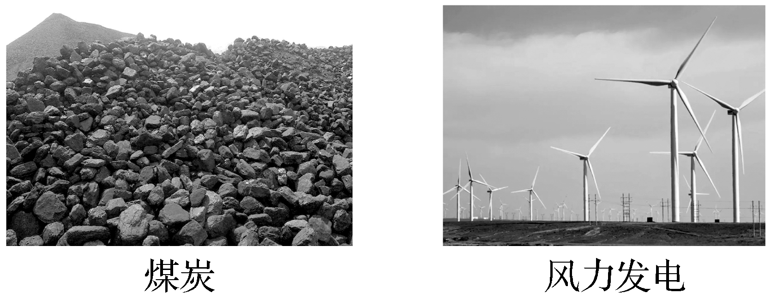
（1）能源与能量的含义相同吗？
（2）你知道哪些能源为不可再生能源，哪些能源为可再生能源吗？
（3）你知道国家为何提倡节能减排吗？

1.能源的分类
（1）不可再生能源：像煤炭、石油和天然气这类无法在短时间内再生的 能源。
（2）可再生能源：像水能、风能这类在自然界可以 的能源。
2.能源的开发与应用
近年来，我国在能源开发方面取得了很大成就，如太阳能发电、水力发电、风能发电、 发电等。
3.能源与社会发展
（1）能源利用的三个时期：柴薪时期、 时期、 时期。
（2）能源是人类社会活动的 。
4.煤炭和石油的燃烧对环境的危害
（1）燃烧时增加了大气中 的含量，加剧了温室效应。
（2）因为煤炭和石油中含有硫，燃烧时形成二氧化硫等物质使雨水的酸度升高，形成“ ”。
（3）内燃机工作时的高温使空气和燃料中的多种物质发生化学反应，产生氮的氧化物和碳氢化合物。
这些化合物在大气中受到紫外线的照射，产生二次污染物质—— 。
5.能源的开发与环境的关系
（1）人类的生存与发展需要 ，能源的开发与使用又会对环境造成 。
（2）一方面要大力提倡 ，另一方面要发展 能源以及天然气、清洁煤和核能等在生产及消费过程中对生态环境的污染程度低的 能源。
【易错辨析】
（1）能源是取之不尽、用之不竭的。（ ）
（2）随着科技进步，人们会设计出不消耗能量但能源源不断对外做功的机器。（ ）
（3）既然能源可以再生，所以我们不需要节约能源。（ ）
（4）能量耗散表明能量正在逐渐消失。（ ）

能源的分类方式及能源特点对比
分类方法 | 分类名称 | 特点 | 举例
按形式或转换特点分 | 一次能源 | 自然形成，未经加工 | 太阳能、风能、地热能、核能、潮汐能
 | 二次能源 | 由一次能源经加工转换而成 | 焦炭、木炭、蒸汽、液化气、酒精、汽油、电能
按利用技术分 | 常规能源 | 已大规模正常使用 | 煤、石油、天然气、水能
 | 新能源 | 正在开发，或有新的利用方式 | 太阳能、核能、地热能、海洋能、沼气、风能
按可否再生分 | 可再生能源 | 可循环使用 | 水能、风能、生物质能、地热能
 | 不可再生能源 | 短期内无法转换获得 | 煤、石油、天然气、核燃料
按对环境的污染情况分 | 清洁能源 | 对环境基本没有污染 | 太阳能、海洋能、风能、水能
 | 污染能源 | 会严重污染环境 | 化石燃料（煤、石油、天然气）
【例4】 （2025·甘肃兰州阶段练习）关于能源与可持续发展，下列说法正确的是（ ）
A.苹果从树上落下，最后静止在地面上，说明机械能消失了
B.大量使用煤炭和石油作燃料符合“低碳生活”理念
C.太阳能电池充电时，将太阳能全部转化为内能
D.在火力发电中，燃气的内能不可能全部转化为电能
尝试解答
能量守恒定律的综合应用
应用能量守恒定律解题的步骤
（1）首先分析研究对象的受力和做功情况，能量的转化方向及初、末状态能量的具体形式。
（2）分别列出减少的能量ΔE_{减}和增加的能量ΔE_{增}的表达式。
（3）依据ΔE_{减}＝ΔE_{增}列式求解。
【典例1】 某款自动充电式电动自行车的前轮装有发电机，发电机与蓄电池连接。当骑车者用力蹬车或电动自行车自动滑行时，自行车就可以通过发电机向蓄电池充电，将其他形式的能转化成电能储存起来。某人骑车以500 J的初动能在粗糙的水平路面上滑行，第一次关闭自动充电装置，让车自由滑行，其动能随位移变化的关系如图中图线①所示；第二次启动自动充电装置，其动能随位移变化的关系如图中图线②所示，则第二次向蓄电池所充的电能是（ ）
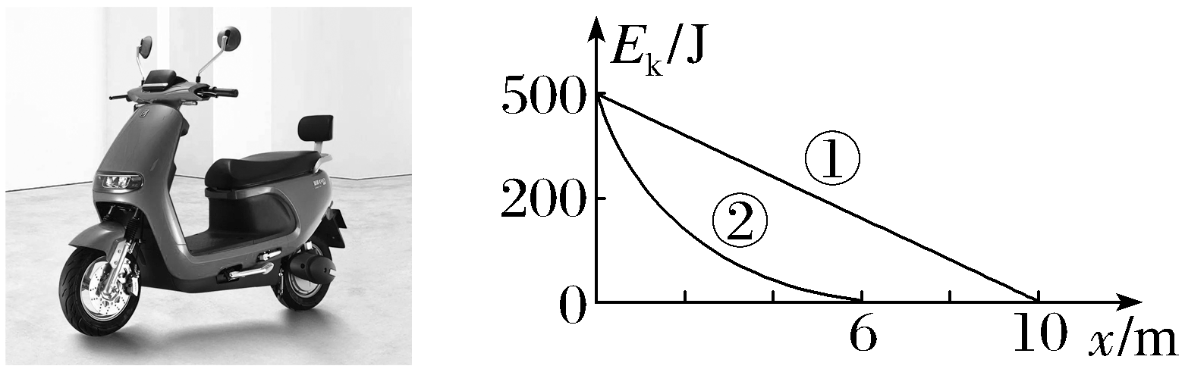
A.200 J B.250 J C.300 J D.500 J
尝试解答
【典例2】 风能是一种潜力很大的新能源，国内外都很重视利用风力来发电。地球上可开发的风能大约是可开发水能的10倍，风能与水能、生物能一样，实际上都是间接来自太阳能。已知太阳照射到地球上的能量大约有1％转化为风能，而地球上可开发利用的风能只占全部风能的1％左右，已知太阳每秒释放出的能量约为2.86×10²⁶ J，这些能量中，约有二十二亿分之一到达地球，则每年地球上拥有可开发利用的风能约为（ ）
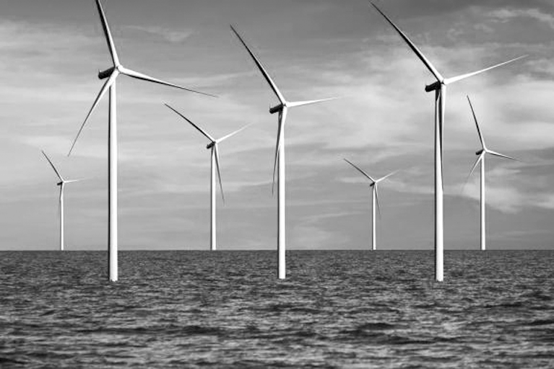
A.1.3×10¹³ J B.1.1×10¹⁸ J
C.4.1×10²⁰ J D.2.1×10²⁰ J
尝试解答
【典例3】 （2025·山东青岛期中）如图所示为我国“西电东送”的国家重大工程——白鹤滩水电站。白鹤滩水电站位于金沙江干流河段上，坝址平均流量Q＝1.3×10¹¹ m³，共安装16台单机容量为100万千瓦的水轮发电机组，每台发电机组平均发电时间为3.6×10³ h。若白鹤滩水电站大坝蓄水水面与水轮机组位置的高度差H＝200 m，已知火电每发一度电大约需排放二氧化碳1 kg，水的密度ρ＝1.0×10³ kg/m³，重力加速度取g＝10 m/s²，求：
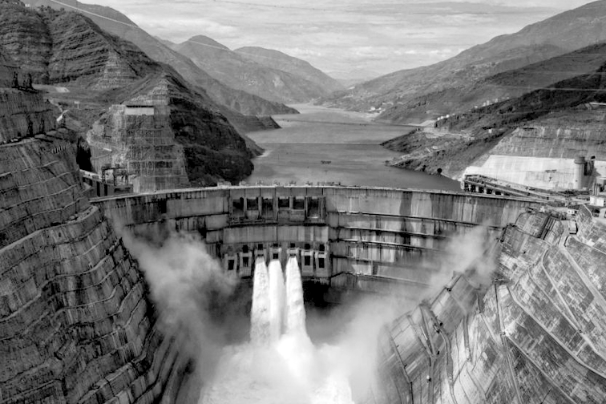
（1）相比于同功率的火电厂，每年可减少二氧化碳的排放量；
（2）白鹤滩水电站将水能转化为电能的效率（结果保留3位有效数字）。
尝试解答
提示：完成课后作业 第十二章 4.

